南通大学电气与自动化学院诚聘海内外英才
1. 招聘专业

电气工程、控制科学与工程、系统科学、机械工程、仪器科学与技术、能源动力、计算机科学与技术、船舶与海洋工程、数学等所属各二级学科优秀博士毕业生。

2. 良好的事业发展平台，为您的个人发展提供全面支撑

南通大学电气与自动化学院，现有在校本科生、硕士研究生、博士研究生2000余人，教职工90余人，其中博士生导师8名，硕士生导师30余名。欧洲科学院院士、国家万人计划青年拔尖人才、国务院特殊津贴专家、中国科学院“百人计划”专家、江苏省有突出贡献中青年专家、省级教学名师、中国自动化学会青年科学家、江苏省首席专家（工程师）等专兼职高端人才10余人，江苏高校优秀科技创新团队1个，江苏省“六大人才高峰”创新人才团队1个，江苏省“青蓝工程”优秀教学团队2个。
设有5个本科专业。“电气工程及其自动化”专业为国家特色专业、国家一流专业建设点、教育部“十二五”综合改革专业、省高校重点专业、省高校品牌专业和产教融合型品牌专业，通过国际工程教育专业认证；“自动化”专业为国家一流专业建设点、省高校重点专业、省卓越工程师试点专业、省特色专业、省品牌专业和省卓越工程师计划2.0立项专业，通过国际工程教育专业认证；“建筑电气与智能化”、“机器人工程”与“人工智能”专业是为适应国家战略性产业发展和区域新兴产业发展需求而开设的新专业。
依托“信息与通信工程”一级学科博士点、“控制科学与工程”一级学科硕士点、“能源动力”与“电子信息”专业学位硕士点开展研究生培养。“控制科学与工程”是江苏省高校优势学科、省重点学科、博士学位授权培育学科。设有“新能源装备及其智能测控”国家重点实验室培育建设点；“控制系统实验中心”、“电气工程实验中心”和“能源交通控制技术实验中心”3个中央与地方共建实验室，参与共建“互联网+电子电气信息专业教学实践平台”、“新能源及其装备学科建设与创新研究基地”2个中央与地方共建实验室；拥有江苏省实验教学示范中心“电工电子实验中心”、江苏省实验教学与实践教育中心“电气工程学科训练中心”；拥有“江苏省风能应用技术工程中心”、“江苏省特种电机铁芯工程技术研究中心”、“中国交通教育研究会交通智能技术研究中心”、“南通市人工智能技术及其应用重点实验室”、“南通市先进伺服控制技术研究重点实验室”等研究开发中心；“中英江苏省新能源研究中心”等国际合作平台；“江苏省电机能效定级及故障诊断公共服务中心”、“南通市先进制造用机器人智能测控技术公共服务平台”、“南通市生产过程计算机控制技术服务中心”等技术服务平台；“电气工程”、“系统科学”、“船舶电气”、“机器人及其控制技术”4个校级研究机构。
近五年，学院承担国家重点研发计划、国家自然科学基金重点项目以及江苏省重点研发计划等省部级以上科研项目100余项，与国家电网公司、中国远洋运输（集团）总公司、三峡集团、大唐集团以及中天科技集团等央企与地方领军企业开展深度产学研合作。获教育部科技进步二等奖、教育部技术发明二等奖、江苏省科技进步二等奖、美国匹滋堡专利发明博览会金奖、中国专利博览会金奖、以及省部级行业协会一等奖等科技奖励100余项；与英国牛津大学、德国亚琛工业大学、美国纽约科技大学、美国密歇根州立大学、美国亚利桑那州立大学、澳大利亚西悉尼大学、澳大利亚昆士兰大学、香港大学、香港城市大学、台湾逢甲大学、日本鹿儿岛大学、日本德岛大学等国家和地区的高校建立了友好合作关系，开展多个国际交流项目。
学院历来注重学生知识的拓展、工程实践能力和创新精神的培养，获江苏省教学成果特等奖、中国自动化学会教学成果二等奖、中国交通教育研究会教学成果一等奖、中国纺织工业联合会纺织教育教学成果奖一等奖、南通市教学成果一等奖等荣誉，被评为江苏省教育工作先进集体。近五年学生获得省级以上奖项284项(国家级172项)，包括“互联网+”中国国际大学生创新创业大赛金奖和银奖、全国“挑战杯”课外学术科技作品竞赛一等奖和二等奖、全国“挑战杯”创业计划竞赛银奖、国际数学建模竞赛一等奖、全国大学生数学建模一等奖、全国大学生电子设计大赛一等奖、全国研究生电子设计竞赛一等奖、全国研究生数学建模竞赛一等奖、全国电气与自动化大赛一等奖、全国智能建筑工程实践技能竞赛团体一等奖、全国大学生英语竞赛A级特等奖，全国机器人比赛多项冠、亚、季军等，得到中央电视台、中国教育报、中国交通报等主流媒体的关注与报道。学生参与的斯坦福大学设计学院ME310创新课程团队的设计作品成功收官，在国际舞台留下了浓墨重彩的一笔。学院长期形成的创新创业氛围使学生综合素质得到明显提升，首届研究生获得江苏省优秀硕士论文，两名本科生获得江苏省十佳青年学生荣誉称号，多名学生获得江苏省十佳青年学生提名奖、南通市首批十大青春榜样、南通市新长征突击手标兵等荣誉。

3. 稳定的事业编制加优厚的薪酬待遇，助您“入职即购房”，全面解决您的后顾之忧

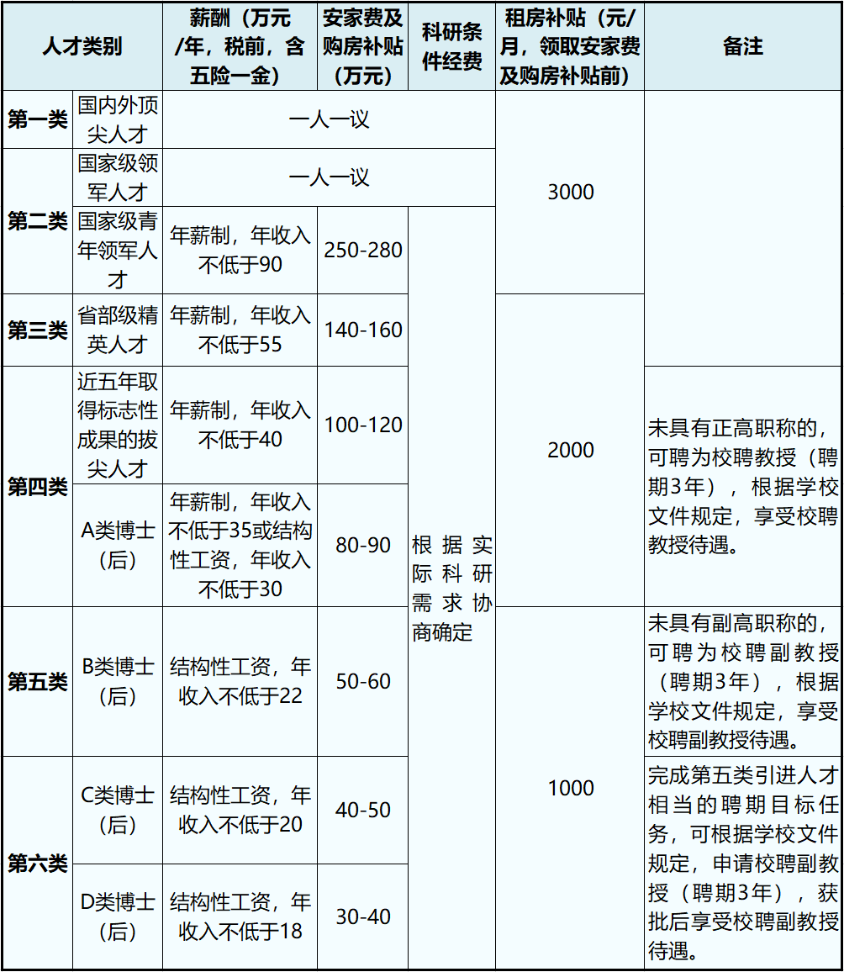

其他待遇：享受协议年薪制的引进人才在聘期内超出任务部分的成果可额外享受成果类专项奖励；按结构性工资结算薪酬的引进人才在聘期内取得的全部成果均可享受成果类专项奖励；协助解决子女入学问题，四类及以上人才协助安排配偶工作；提供人才周转公寓住房或租房补贴（不超过三年）；可享受南通市人才优先购买普通商品房政策。

4. 不拘一格的制度优势，助您早日事业腾飞

大力实施“人才集聚”战略，打破论资排辈传统，施行新的人才评价机制，开辟了一条助力人才发展的“快车道”，助您早日事业腾飞。
分型管理和评价，成就你不一样的精彩：优化人才分型管理和评价，职称评审中在传统的教学为主型、教学科研并重型、科研为主型等专业技术职务类型之外，增设了“社会服务型”，鼓励教师开展横向项目研究和社会服务。
“认定”“破格”评审，助力人才跨越式发展：职称评审中跨越论文、资历“门槛”，设置“认定评审”“破格评审”通道，只要取得代表性成果和实际性贡献，都可以直接提交学校高级专业技术职务评聘委员会评审，认定高级职称。
“低职高定”，以实绩论英雄：推行跨层级“低职高定”，产出高质量标志性成果的副教授、讲师可以直接享受教授档岗位奖励津贴。
优绩优酬，创造未来无限可能：学校灵活运用自主调控的奖励性绩效工资，年终分配设置成果类专项奖励津贴，用于奖励教师取得的重大成果。年终教师个人成果类专项奖励金额上不封顶。

在这里，山水怡然诗情画意，波光水影道尽天人合一；
在这里，绿色生态畅享旋律，平安和谐守护快乐健康；
在这里，教育之乡无限荣尚，子女成长见证雏鹰飞翔；
在这里，应时而动因势而谋，制度伯乐保障人尽其才；
在这里，育人科创点燃引擎，大道之行迸发弄潮激流；
在这里，您将迎面“一带一路”、长江经济带、长三角一体化和江苏沿海开发等国家战略叠加形成的“机遇风口”；您将迎面南通大学电气与自动化学院跨越式发展的“机遇风口”；逐梦通大、步履坚实、铿锵前行、梦圆电自！

联系人：徐一鸣：电话18751310789（微信），邮箱 yimingx@ntu.edu.cn,ykshli@163.com
刘 峰：电话13806298668，邮箱liu.f@ntu.edu.cn,ykshli@163.com

